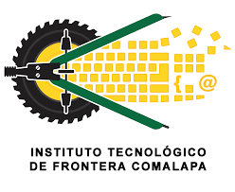
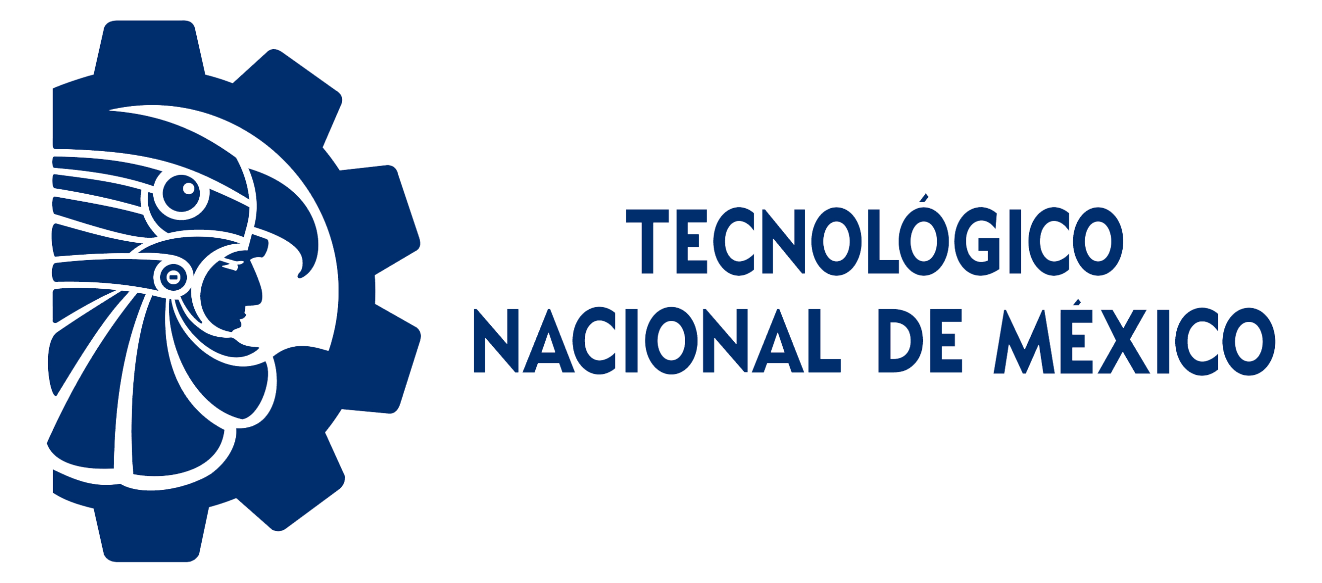

Instituto Tecnológico de Frontera Comalapa
Modalidad Mixta

MATERIA:
Gestión de Proyectos TI
Semestre:
Séptimo semestre
Especialidad:
Ingeniería en Sistemas Computacionales.
Numero de control:
231260014
Nombre del alumno:
Cynthia Jasmine Morales Torres
Nombre de la actividad:
Síntesis
Nombre del docente:
Francisco Javier Mingo Velázquez
Fecha de entrega:
12/08/2026

Frontera Comalapa, Chiapas. A 12 de agosto de 2026.
1. Introducción a la gestión de proyectos
La gestión de proyectos es la disciplina que aplica conocimientos, habilidades, herramientas y técnicas a un conjunto de actividades con el fin de cumplir los requisitos y alcanzar los objetivos planteados dentro de restricciones de tiempo, costo y calidad. Su relevancia radica en que permite transformar ideas u objetivos organizacionales en resultados concretos, coordinando de manera eficiente los recursos humanos, materiales y financieros disponibles. A continuación se presenta un resumen de tres subtemas fundamentales para comprender esta disciplina: la definición y características de los proyectos, su ciclo de vida y el rol que desempeña el gestor de proyectos.
1.1. Definición y características de los proyectos
De acuerdo con el Project Management Institute (PMI), un proyecto es un esfuerzo temporal que se lleva a cabo para crear un producto, servicio o resultado único, y que cuenta con un principio y un final claramente definidos (EALDE Business School, 2025). En una línea similar, Gido, Clements y Baker (2018) definen un proyecto como el intento de lograr un objetivo específico mediante un conjunto único de tareas interrelacionadas y el uso efectivo de los recursos disponibles.
A partir de estas definiciones, la literatura especializada coincide en señalar una serie de atributos o características que distinguen a un proyecto de una operación rutinaria (Gido et al., 2018, como se citó en pmmolinap, 2012):
• Tiene un objetivo específico y bien definido, que debe cumplirse dentro de ciertas especificaciones.
• Se desarrolla mediante una serie de tareas interdependientes, es decir, actividades que deben realizarse en una secuencia determinada.
• Utiliza diversos recursos (personas, organizaciones, equipo, materiales e instalaciones) para llevar a cabo las tareas.
• Cuenta con un marco de tiempo específico, con una fecha de inicio y una fecha de terminación establecidas.
• Puede tratarse de un evento único que no se repetirá exactamente de la misma forma en el futuro.
• Tiene un cliente, es decir, una entidad que proporciona los recursos y para quien se realiza el proyecto.
• Involucra cierto grado de incertidumbre, ya que se elabora una base de supuestos y estimaciones antes de iniciarlo.
Asimismo, la guía PMBOK® destaca dos características esenciales de todo proyecto: la temporalidad (posee una fecha concreta de inicio y fin) y la unicidad (su resultado, producto o servicio es distinto de cualquier otro), lo que lo diferencia de las operaciones continuas o repetitivas de una organización (Comparasoftware, 2024).

1.2. Ciclo de vida de un proyecto
El ciclo de vida de un proyecto se define como la serie de fases por las que este atraviesa desde su inicio hasta su conclusión, proporcionando el marco de referencia básico para dirigirlo, independientemente del trabajo específico que se esté realizando (PMI Galicia Spain Chapter, 2024). Estas fases pueden ser secuenciales, iterativas o superpuestas, y su número, duración y nivel de control dependen de las necesidades de gestión de cada organización.
De acuerdo con la guía del PMBOK®, el ciclo de vida de un proyecto se organiza comúnmente en cinco grupos de procesos (PMI Galicia Spain Chapter, 2024):
• Inicio: se define y autoriza el proyecto o una nueva fase de este; se identifican los interesados (stakeholders) y se establece el alcance preliminar.
• Planificación: se establece el alcance total del esfuerzo, se refinan los objetivos y se define el curso de acción necesario para alcanzarlos, incluyendo cronograma, presupuesto y recursos.
• Ejecución: se realizan las actividades definidas en el plan de gestión del proyecto para cumplir con las especificaciones del mismo, coordinando personas y recursos.
• Monitoreo y control: se da seguimiento, se revisa y se regula el avance y el desempeño del proyecto, identificando desviaciones respecto al plan para aplicar acciones correctivas.
• Cierre: se finalizan todas las actividades a través de todos los grupos de procesos para cerrar formalmente el proyecto o una fase de este, obteniendo la aceptación del cliente y documentando las lecciones aprendidas.
Comprender el ciclo de vida del proyecto permite a los equipos de trabajo llevarlo de principio a fin de manera organizada y estratégica, reduciendo riesgos y mejorando las probabilidades de éxito (Asana, 2026).
1.3. Rol del gestor de proyectos
El gestor de proyectos, también llamado director de proyecto o project manager, es el profesional responsable de planificar, ejecutar y cerrar un proyecto, dirigiendo al equipo de trabajo, gestionando los recursos disponibles y asegurando que los objetivos se cumplan dentro del plazo, el presupuesto y los estándares de calidad establecidos (Atlassian, 2026). El PMI describe este rol como el de un agente de cambio, que hace suyos los objetivos del proyecto y utiliza sus habilidades y experiencia para inspirar un sentido de propósito compartido dentro del equipo (Institute Project Management, 2025).
Entre sus principales funciones se encuentran: tener la autoridad y la responsabilidad de gestionar el proyecto; integrar todas sus partes para satisfacer las necesidades del cliente; elaborar y dar seguimiento al plan de gestión del proyecto; asignar y coordinar los recursos (tiempo, dinero, talento); gestionar el alcance, el cronograma, los riesgos y la comunicación con los interesados; y facilitar el trabajo del equipo para el logro de los resultados previstos (SoyPM, 2020; PMOinformatica, 2018).
Para desempeñar estas funciones, el PMI plantea el llamado "triángulo del talento", el cual señala que un gestor de proyectos competente debe equilibrar tres conjuntos de habilidades: la dirección técnica de proyectos (conocimientos y herramientas propios de la disciplina), el liderazgo (para guiar, motivar y dirigir al equipo y a los interesados) y la gestión estratégica y de negocio (para alinear el proyecto con los objetivos de la organización y generar valor) (Cursos Femxa, 2025).

Fuentes de información
Asana. (2026, 10 de agosto). Fases de un proyecto: las 5 etapas clave. https://asana.com/es/resources/project-management-phases
Atlassian. (2026, 6 de marzo). ¿Qué es un gestor de proyectos? Roles, habilidades y trayectoria profesional. https://www.atlassian.com/es/work-management/project-management/project-manager
Comparasoftware. (2024, 8 de marzo). ¿Cómo funciona la gestión de proyectos PMBOK? https://blog.comparasoftware.com/gestion-de-proyectos-pmbok/
Cursos Femxa. (2025, 6 de junio). Perfil y funciones de un director de proyectos. https://www.cursosfemxa.es/blog/funciones-direccion-proyectos
EALDE Business School. (2025, 17 de julio). PMBOK 7: Visión general sobre la historia, principios y uso. https://www.ealde.es/pmbok-7/
Institute Project Management. (2025, 30 de diciembre). ¿Qué es un gestor de proyectos y qué hace? https://instituteprojectmanagement.com/es/blog/que-es-un-gestor-de-proyectos-y-que-hace/
pmmolinap. (2012, 30 de mayo). Atributos de un proyecto (Clements J. Gido, 1999, Administración exitosa de proyectos) [Entrada de blog]. https://pmmolinap.wordpress.com/2012/05/30/atributos-de-un-proyecto-clements-j-gido-1999-administracion-exitosa-de-proyectos/
PMI Galicia Spain Chapter. (2024, 7 de febrero). El ciclo de vida de un proyecto. https://pmi-galiciachapter.org/el-ciclo-de-vida-de-un-proyecto/
PMOinformatica. (2018, 10 de enero). Las funciones de un director de proyectos según la guía del PMBOK 6ta edición. https://www.pmoinformatica.com/2018/01/funciones-director-proyectos-pmbok-6.html
SoyPM. (2020, 5 de marzo). Rol del director de proyectos según guía PMBOK®. https://www.soypm.website/diccionario-pm/rol-del-director-de-proyectos/

